CF73
VOGE 300AC 2021-

MONTÁŽNÍ SADA
ID | Popis |  | Kat. číslo | Ks
1 | Šroub M8x30mm |  | 834 | 1
2 | Ocelová tyčka 10x310x30x30mm |  | 10x310x30x30 | 1
3 | Matice M10-pojistná |  | 810 | 4
4 | Podložka M10-plochá |  | 804 | 4
5 | Ocelová tyčka 10x165x30x30mm |  | 10x165x30x30 | 1
6 | Duralový váleček l=10mm |  | 106 | 1
7 | Plastová krytka |  | X37 | 2
8 | Samolepka RDmoto |  |  | 2

Instrukce :

- Před demontáží originálních šroubů M10 si podložte motor.
- Demontujte originál šrouby M10 z rámu motocyklu, viz. obrázky.
- V horní části uchycení vsuňte ocelovou tyčku ID.2 a ve spodní části vsuňte tyčku ID.5.
- Ve spodní části nasuňte na tyčku z obou stran duralové válečky ID.6.
- Nasaďtě levý a pravý padací rám na připravené ocelové tyčky.
- Z obou stran stahujte maticemi ID.3 s podložkami ID.4.
- V místě, kde se spojují padací rámy před motorem je stáhněte šroubem ID.1.
- Na matice M10 v horní části motocyklu nasaďte plastové krytky ID.8.

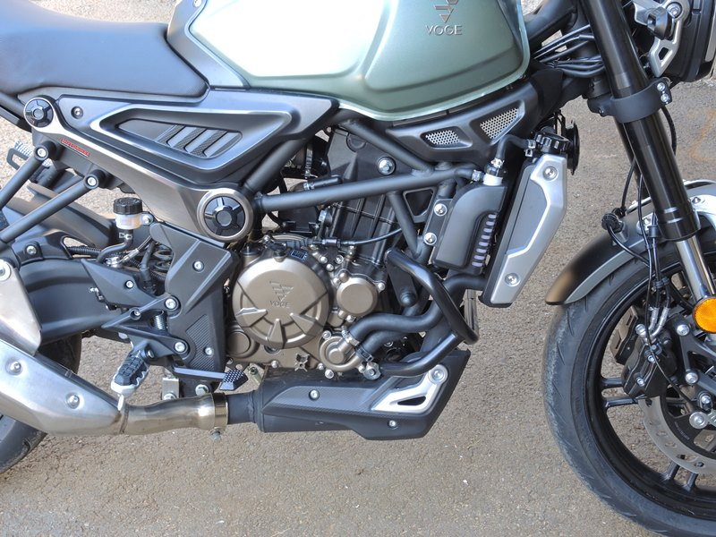
Ocelová tyčka ID.2 + podložky M10 z obou stran ID.4 + matice M10 z obou stran ID.3 + plast. krytky ID.7

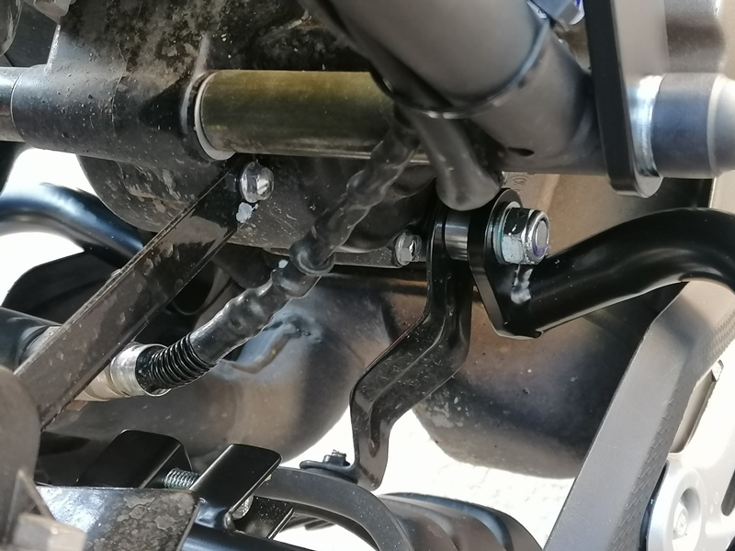
Ocelová tyčka ID.5 + podložky M10 z obou stran ID.4 + matice M10 z obou stran ID.3 + duralové válečky ID.6

